HỌC VIỆN HÀNG KHÔNG VIỆT NAM
KHOA CÔNG NGHỆ THÔNG TIN

BÁO CÁO TIỂU LUẬN
LẬP TRÌNH THIẾT BỊ DI ĐỘNG

“THIẾT KẾ VÀ XÂY DỰNG HỆ THỐNG APP BÁN TRUYỆN TRANH”
Giảng viên hướng dẫn: ThS. Trần Anh Tuấn
Nhóm sinh viên thực hiện: Vũ Thành Đạt MSSV: 2154810175
Đinh Hữu Đức MSSV: 2154810323
Nguyễn Minh Hiếu MSSV: 2254810172
Hạ Ngọc Mai MSSV: 2254810322

TP. HCM, tháng 6 năm 2024

HỌC KỲ 3 – NĂM HỌC: 2023 - 2024
MÃ LỚP HỌC PHẦN: 010100085502
BÌA LÓT
(Nội dung bìa lót giống như bìa chính)

NHẬN XÉT VÀ ĐÁNH GIÁ CỦA GIẢNG VIÊN

MỤC LỤC
CHƯƠNG 1: GIỚI THIỆU 1
1.1 Lý do chọn đề tài 1
1.2 Mục tiêu đề tài 1
1.3 Phạm vi đề tài 1
1.4 Đối tượng nghiên cứu 1
1.5 Phương pháp nghiên cứu 2
1.6 Bố cục đề tài 2
CHƯƠNG 2. CƠ SỞ LÝ THUYẾT 3
2.1 Phần mềm Android Studio 3
2.2 Bộ công cụ phát triển Java Development Kit 3
2.3 Máy ảo Android 3
2.4 Visual Studio Code 3
2.5 Công nghệ phát triển đề tài 4
CHƯƠNG 3. PHÂN TÍCH HỆ THỐNG VÀ XÂY DỰNG SẢN PHẨM 5
3.1. Sơ đồ Use Case 5
3.1.1 Admin 5
3.1.2 User 5
3.2 Đặc tả Use-Case 5
3.2.1 Use-Case đăng nhập 5
3.2.2 Use-Case đăng ký 6
3.2.3 Use-case đăng xuất 8
3.2.4 Use-Case quản lý tài khoản 8
3.2.5 Use-Case xem sản phẩm 9
3.2.6 Use-Case mua/thêm sản phẩm vào giỏ 10
3.2.7 Use-Case thanh toán 11
3.2.8 Use-Case tìm kiếm sản phẩm 12
3.2.9 Use-Case xem lịch sử mua hàng 13
3.2.10 Use-Case liên hệ 14
3.2.11 Use-Case thêm/sửa/xoá sản phẩm 15
3.2.12 Use-Case quản lý sản phẩm 16
3.3 Các bảng dữ liệu 17
3.4 Xây dựng giao diện sản phẩm 18
3.4.1 Giao diện đăng nhập 18
3.4.2 Giao diện đăng ký 19
3.4.3 Giao diện trang chính 19
3.4.4 Giao diện trang menu user 20
3.4.5 Giao diện trang menu admin 20
3.4.6 Giao diện thể loại truyện 20
3.4.7 Giao diện chi tiết sản phẩm 21
3.4.8 Giao diện tìm kiếm sản phẩm 21
3.4.9 Giao diện quản lý sản phẩm 21
3.4.10 Giao diện quên mật khẩu 23
CHƯƠNG 4. KẾT LUẬN VÀ HƯỚNG PHÁT TRIỂN 23
4.1. Kết luận 24
4.1.1 Những mục tiêu đạt được 24
4.1.2 Những điểm chưa đạt được 24
4.2. Hướng phát triển 24

DANH MỤC HÌNH ẢNH
Hình 3.1 Use Case Admin 5
Hình 3.2 Use Case User 5
Hình 3.3 User đăng nhập vào app 6
Hình 3.4 User đăng ký tài khoản sử dụng app 7
Hình 3.5 User-Case đăng xuất 8
Hình 3.6 User quản lý tài khoản của mình 8
Hình 3.7 User xem sản phẩm 10
Hình 3.8 User chọn mua hoặc thêm sản phầm vào giỏ hàng 11
Hình 3.9 User thanh toán đơn hàng 12
Hình 3.10 User tìm kiếm sản phẩm 13
Hình 3.11 User xem lại lịch sử mua hàng 14
Hình 3.12 User liên hệ khi gặp sự cố 15
Hình 3.13 Use-Case thêm/sửa/xóa sản phẩm 16
Hình 3.14 Admin quản lý sản phẩm 17
Hình 3.15 Giao diện đăng nhập 19
Hình 3.16 Giao diện đăng ký 19
Hình 3.17 Giao diện trang chính 19
Hình 3.18 Giao diện trang menu user 20
Hình 3.19 Giao diện trang menu admin 20
Hình 3.20 Giao diện thể loại truyện 20
Hình 3.21 Giao diện chi tiết sản phẩm 21
Hình 3.22 Giao diện tìm kiếm sản phẩm 21
Hình 3.23 Giao diện quản lý sản phẩm 22
Hình 3.24 Giao diện quản lý thêm sản phẩm 22
Hình 3.25 Giao diện quản lý sửa & xóa sản phẩm 23
Hình 3.26 Giao diện quên mật khẩu 23
DANH MỤC BẢNG BIỂU
Bảng 3.1 Use-Case Đăng nhập 6
Bảng 3.2 Use-Case Đăng ký 7
Bảng 3.3 Use-case đăng xuất 9
Bảng 3.4 Use-Case quản lý tài khoản 9
Bảng 3.5 Use-Case xem sản phẩm 10
Bảng 3.6 Use-Case mua/thêm sản phẩm vào giỏ hàng 11
Bảng 3.7 Use-Case thanh toán 12
Bảng 3.8 Use-Case tìm kiếm sản phẩm 13
Bảng 3.9 Use-Case xem lịch sử mua hàng 14
Bảng 3.10 Use-Case liên hệ 15
Bảng 3.11 Use-Case thêm/sửa/xóa sản phẩm 16
Bảng 3.12 Use-Case quản lý sản phẩm 17
Bảng 3.13 Bảng dữ liệu về user (table user trong dbcomics) 17
Bảng 3.14 Bảng dữ liệu về các các sản phẩm (table sanphammoi trong dbcomics) 18
Bảng 3.15 Bảng dữ liệu về loại sản phẩm (table sanpham trong dbcomics) 18
Bảng 3.16 Bảng dữ liệu về tổng tiền (table donhang trong dbcomics) 18
Bảng 3.17 Bảng dữ liệu về chi tiết đơn hàng (table chitietdonhang trong dbcomics) 18

DANH MỤC THUẬT NGỮ VÀ TỪ VIẾT TẮT
Thuật ngữ | Ý nghĩa
SDK | Software Development Kit (Bộ phát triển phần mềm): Tập hợp các công cụ, thư viện, tài liệu hướng dẫn, mã mẫu, và các thành phần cần thiết khác giúp các nhà phát triển phần mềm tạo ra các ứng dụng cho một nền tảng cụ thể
IDE | Integrated Development Environment (Môi trường phát triển tích hợp): Cung cấp các công cụ toàn diện để các nhà phát triển phần mềm có thể viết, kiểm tra và gỡ lỗi mã nguồn
ANSI/ISO | American National Standards Institute (Viện Tiêu chuẩn Quốc gia Hoa Kỳ): Đây là một tổ chức tư nhân, phi lợi nhuận được thành lập vào năm 1918, chịu trách nhiệm quản lý và phát triển các tiêu chuẩn quốc gia của Hoa Kỳ cho nhiều ngành công nghiệp

LỜI NÓI ĐẦU
- Chúng em xin chân thành cảm ơn thầy Thạc sĩ - Trần Anh Tuấn đã tận tình giảng dạy, trang bị cho chúng em những kiến thức bổ ích và quý báu trong suốt thời gian thực hiện đề tài cũng như đã tạo điều kiện cho chúng em được thực hiện đề tài này.
- Mặc dù chúng em đã cố gắng, nỗ lực rất nhiều nhưng chắc hẳn đề tài vẫn còn nhiều thiếu sót do giới hạn về mặt thời gian. Chúng em rất mong nhận được sự góp ý của thầy để đề tài của chúng em được hoàn thiện hơn.

CHƯƠNG 1: GIỚI THIỆU

1.1 Lý do chọn đề tài
Trong thực tế ngày nay, quản lý tại các cơ quan và cửa hàng bán sách, truyện thường áp dụng công nghệ thông tin để xử lý khối lượng dữ liệu lớn. Sử dụng giấy tờ để lưu trữ thông tin sẽ gây khó khăn trong việc tìm kiếm và thay đổi thông tin. Vì vậy, các phần mềm quản lý đã được phát triển để hỗ trợ quản lý hiệu quả hơn, tăng năng suất và tạo sự thoải mái cho người quản lý. Xuất phát từ thực tế đó, nhóm sinh viên chúng em đã chọn đề tài "Quản Lý Ứng Dụng Bán Truyện Tranh" nhằm hỗ trợ cập nhật và tra cứu thông tin một cách chính xác và nhanh chóng. Chúng em mong nhận được góp ý từ thầy cô và các bạn để hoàn thiện phần mềm hơn.

1.2 Mục tiêu đề tài
Hệ thống ứng dụng bán truyện tranh được thiết kế nhằm cung cấp một nền tảng trực tuyến cho người dùng có thể dễ dàng tìm kiếm, mua và đọc truyện tranh. Ứng dụng này nhắm đến đối tượng người dùng yêu thích truyện tranh ở mọi lứa tuổi. Kết quả cần đạt được là một hệ thống hoạt động mượt mà, giao diện thân thiện, và có thể xử lý các yêu cầu mua bán truyện tranh một cách hiệu quả. Về mặt công nghệ, ứng dụng sẽ tích hợp các công cụ quản lý sản phẩm, thanh toán trực tuyến, và các tính năng tương tác xã hội nhằm nâng cao trải nghiệm người dùng.

1.3 Phạm vi đề tài
Phạm vi của đề tài bao gồm việc nghiên cứu và phát triển ứng dụng bán truyện tranh trong không gian trực tuyến. Thời gian thực hiện là trong vòng 6 tháng, tập trung vào lĩnh vực công nghệ thông tin và thương mại điện tử. Phạm vi nghiên cứu bao gồm các tính năng cơ bản như quản lý danh mục truyện tranh, hệ thống thanh toán, và giao diện người dùng. Để tránh việc phạm vi quá rộng hoặc quá hẹp, đề tài sẽ chỉ tập trung vào các chức năng cốt lõi cần thiết cho một ứng dụng bán truyện tranh trực tuyến.

1.4 Đối tượng nghiên cứu
Đối tượng nghiên cứu của đề tài bao gồm:
- Người dùng cuối: Những người yêu thích và có nhu cầu đọc truyện tranh trực tuyến.
- Nhà cung cấp truyện tranh: Các nhà xuất bản và tác giả muốn bán truyện tranh thông qua nền tảng trực tuyến.
- Công nghệ phát triển ứng dụng: Các công cụ và công nghệ cần thiết để xây dựng và triển khai ứng dụng.

1.5 Phương pháp nghiên cứu
Phương pháp thu thập thông tin: Khảo sát người dùng, lập bảng hỏi để thu thập ý kiến và nhu cầu của họ, và đọc các tài liệu liên quan đến thị trường truyện tranh và công nghệ phát triển ứng dụng.
Phương pháp xử lý thông tin: Sử dụng các phương pháp định lượng để phân tích dữ liệu khảo sát và đánh giá hiệu quả của ứng dụng thông qua các chỉ số hiệu suất.
Phương pháp thực nghiệm: Phát triển một phiên bản thử nghiệm của ứng dụng và tiến hành thử nghiệm với một nhóm người dùng để thu thập phản hồi và cải tiến.

1.6 Bố cục đề tài
Chương 2 trình bày cơ sở lý thuyết và các nghiên cứu liên quan đến ứng dụng bán truyện tranh. Nội dung bao gồm tên phần mềm sử dụng (Android Studio), bộ công cụ phát triển Java Development Kit, máy ảo Android SDK và một số lệnh điều khiển cơ sở dữ liệu trên Visual Studio Code như ngôn ngữ PHP/Java/MySQL … đó là các nền tảng xây dựng cho ứng dụng hiện có.
Chương 3 chúng em sẽ giới thiệu về quá trình thiết kế và phát triển ứng dụng bán truyện tranh. Chương này sẽ bao gồm các chức năng, yêu cầu của người dùng: trang chủ / các thể loại truyện / chi tiết sản phẩm / giỏ hàng / đơn hàng / liên hệ / đăng xuất ; Quản lý (đối với admin): quản lý sản phầm (Thêm/Sửa/Xoá sản phẩm) / xem đơn hàng. Thiết kế giao diện người dùng, thử nghiệm và đánh giá sản phẩm trong phần Liên hệ (cuộc gọi/SMS/Mạng xã hội).
Chương 4 kết luận về các đóng góp của đề tài và hướng phát triển của đề tài. Chương này sẽ tổng kết lại những đóng góp chính của đề tài, thành tựu đã đạt được, những hạn chế còn tồn tại và lời kết.

CHƯƠNG 2. CƠ SỞ LÝ THUYẾT

2.1 Phần mềm Android Studio
Có nhiều công cụ để phát triển Android nhưng đến nay công cụ chính thức và mạnh mẽ nhất là Android Studio. Đây là IDE (Môi trường phát triển tích hợp) chính thức cho nền tảng Android, được phát triển bởi Google và được sử dụng để tạo phần lớn các ứng dụng mà chúng ta có thể sử dụng hàng ngày.
Android Studio lần đầu tiên được công bố tại hội nghị Google I/O vào năm 2013 và được phát hành cho công chúng vào năm 2014 sau nhiều phiên bản beta khác nhau. Trước khi được phát hành, các nhà phát triển Android thường sử dụng các công cụ như Eclipse IDE, một IDE Java chung cũng hỗ trợ nhiều ngôn ngữ lập trình khác.
Chức năng của Android Studio là cung cấp giao diện để tạo các ứng dụng và xử lý phần lớn các công cụ quản lý file phức tạp đằng sau hậu trường. Ngôn ngữ lập trình được sử dụng ở đây là Java và được cài đặt riêng trên thiết bị của chúng ta. Android Studio rất đơn giản, chúng ta chỉ cần viết, chỉnh sửa và lưu các dự án của mình và các file trong dự án đó. Đồng thời, Android Studio sẽ cấp quyền truy cập vào Android SDK.

2.2 Bộ công cụ phát triển Java Development Kit
Java Development Kit (JDK - Bộ công cụ cho người phát triển ứng dụng bằng ngôn ngữ lập trình Java) là một tập hợp những công cụ phần mềm được phát triển bởi Sun Microsystems dành cho các nhà phát triển phần mềm, dùng để viết những applet Java hay những ứng dụng Java - bộ công cụ này được phát hành miễn phí gồm có trình biên dịch, trình thông dịch, trình giúp sửa lỗi debugger, trình chạy applet và tài liệu nghiên cứu.

2.3 Máy ảo Android
Máy ảo Android là một phần không thể thiếu khi chúng ta lập trình ứng dụng cho hệ điều hành Android, nó giúp chúng ta chạy thử ứng dụng ngay trên máy tính. Trong Android Studio có cung cấp cho chúng ta một máy ảo Android mặc định là Android Virtual Device, viết tắt là AVD.

2.4 Visual Studio Code
Visual Studio Code chính là ứng dụng cho phép biên tập, soạn thảo các đoạn code để hỗ trợ trong quá trình thực hiện xây dựng, thiết kế website một cách nhanh chóng. Visual Studio Code hay còn được viết tắt là VS Code. Trình soạn thảo này vận hành mượt mà trên các nền tảng như Windows, macOS, Linux. Hơn thế nữa, VS Code còn cho khả năng tương thích với những thiết bị máy tính có cấu hình tầm trung vẫn có thể sử dụng dễ dàng.
Visual Studio Code hỗ trợ đa dạng các chức năng Debug, đi kèm với Git, có Syntax Highlighting. Đặc biệt là tự hoàn thành mã thông minh, Snippets, và khả năng cải tiến mã nguồn. Nhờ tính năng tùy chỉnh, Visual Studio Code cũng cho phép các lập trình viên thay đổi Theme, phím tắt, và đa dạng các tùy chọn khác. Mặc dù trình soạn thảo Code này tương đối nhẹ, nhưng lại bao gồm các tính năng mạnh mẽ.

2.5 Công nghệ phát triển đề tài
Ngôn ngữ Java
Java là một trong những ngôn ngữ lập trình hướng đối tượng. Nó được sử dụng trong phát triển phần mềm, trang web, game hay ứng dụng trên các thiết bị di động.
Java được tạo ra với tiêu chí “Viết (code) một lần, thực thi khắp nơi” (Write Once, Run Anywhere – WORA). Chương trình phần mềm viết bằng Java có thể chạy trên mọi nền tảng (platform) khác nhau thông qua một môi trường thực thi với điều kiện có môi trường thực thi thích hợp hỗ trợ nền tảng đó.
Ngôn ngữ MySQL
SQL (Structured Query Languge hay ngôn ngữ truy vấn có cấu trúc) là một loại ngôn ngữ máy tính phổ biến để tạo, sửa, và lấy dữ liệu từ một hệ quản trị cơ sở dữ liệu quan hệ. Ngôn ngữ này phát triển vượt xa so với mục đích ban đầu là để phục vụ các hệ quản trị cơ sở dữ liệu đối tượng-quan hệ. Nó là một tiêu chuẩn ANSI/ISO
Ngôn ngữ PHP
PHP: Hypertext Preprocessor, thường được viết tắt thành PHP là một ngôn ngữ lập trình kịch bản hay một loại mã lệnh chủ yếu được dùng để phát triển các ứng dụng viết cho máy chủ, mã nguồn mở, dùng cho mục đích tổng quát. Nó rất thích hợp với web và có thể dễ dàng nhúng vào trang HTML. Do được tối ưu hóa cho các ứng dụng web, tốc độ nhanh, nhỏ gọn, cú pháp giống C và Java, dễ học và thời gian xây dựng sản phẩm tương đối ngắn hơn so với các ngôn ngữ khác nên PHP đã nhanh chóng trở thành một ngôn ngữ lập trình web phổ biến nhất thế giới.

CHƯƠNG 3. PHÂN TÍCH HỆ THỐNG VÀ XÂY DỰNG SẢN PHẨM

3.1. Sơ đồ Use Case

3.1.1 Admin
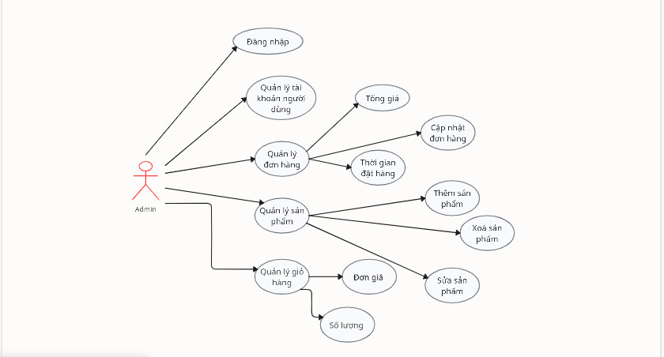

Hình 3.1 Use Case Admin

3.1.2 User
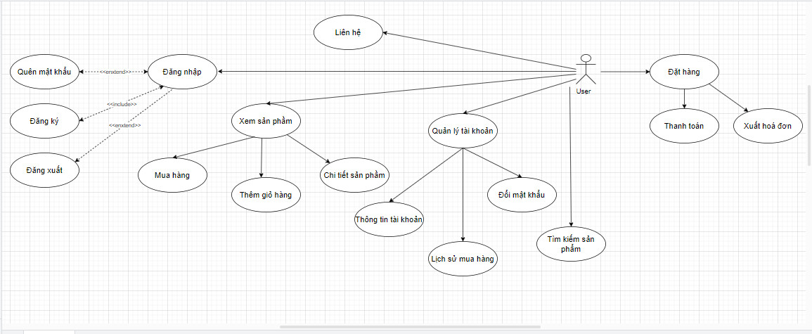

Hình 3.2 Use Case User

3.2 Đặc tả Use-Case

3.2.1 Use-Case đăng nhập
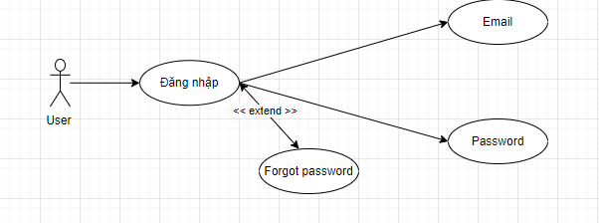

Hình 3.3 User đăng nhập vào app
Tên Use-Case | Đăng nhập
Actor | Người dùng, Quản lý
Mô tả | Mô tả hoạt động đăng nhập vào hệ thống app bán truyện tranh
Điều kiện tiên quyết | Hệ thống đã dược khởi động sẵn sàng, Người dùng đã được đăng ký tài khoản trước đó
Dòng sự kiện chính | Người dùng khởi động hệ thống, mở giao diện đăng nhập  Hệ thống hiện thị và yêu cầu nhập thông tin  Người dùng cần nhập các thông tin yêu cầu  Hệ thống kiểm tra thông tin
Dòng sự kiện phụ | Người dùng nhập sai thông tin  Hệ thống báo lỗi và yêu cầu nhập lại

Bảng 3.1 Use-Case đăng nhập

3.2.2 Use-Case Đăng ký
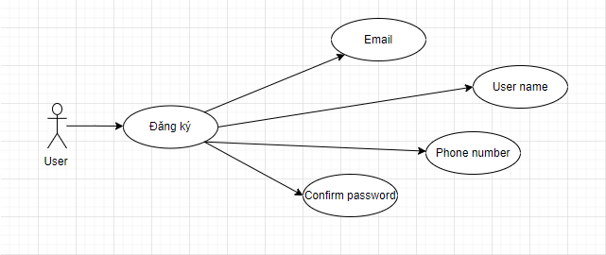

Hình 3.4 User đăng ký tài khoản sử dụng app
Tên Use-Case | Đăng ký
Actor | Người dùng
Mô tả | Mô tả hoạt động đăng ký vào hệ thống app bán truyện tranh
Điều kiện tiên quyết | Hệ thống đã dược khởi động sẵn sàng, Người dùng đã được đăng ký tài khoản trước đó
Dòng sự kiện chính | Người dùng khởi động hệ thống, giao diện đăng ký  Hệ thống hiển thị và yêu cầu nhập thông tin  Người dùng cần nhập các thông tin yêu cầu  Hệ thống kiểm tra thông tin và báo đăng ký thành công
Dòng sự kiện phụ | Người dùng nhập sai thông tin  Hệ thống báo lỗi và yêu cầu nhập lại
Điều kiện cuối | Dữ liệu đăng ký được lưu lại để đăng nhập

Bảng 3.2 Use-Case đăng ký

3.2.3 Use-case đăng xuất
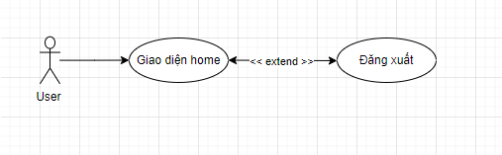

Hình 3.5 User-Case đăng xuất
Tên Use-Case | Đăng xuất
Dòng sự kiện chính | Người dùng, Quản lý
Mô tả | Mô tả hoạt động đăng xuất ra hệ thống của app
Điều kiện tiên quyết | Hệ thống đã dược khởi động sẵn sàng, Người dùng đã đăng nhập vào hệ thống trước đó
Dòng sự kiện chính | Người dùng chọn phần đăng xuất  Hệ thống sẽ đăng xuất tài khoản người dùng ra khỏi hệ thống

Bảng 3.3 Use-case đăng xuất

3.2.4 Use-Case quản lý tài khoản
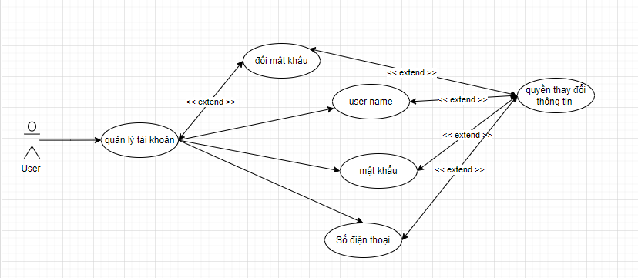
Hình 3.6 User quản lý tài khoản của mình
Tên Use-Case | Quản lý tài khoản người dùng
Actor | Người dùng
Mô tả | Mô tả các hoạt động mà người dùng có thể thực hiện để quản lý thông tin của tài khoản cá nhân trong hệ thống.
Điều kiện tiên quyết | Người dùng đã tạo tài khoản và đăng nhập vào hệ thống. Chọn chức năng quản lý tài khoản của mình
Dòng sự kiện chính | Người dùng nhập tên đăng nhập và mật khẩu để đăng nhập vào hệ thống.  Khi đăng nhập thành công, người dùng có thể xem thông tin chi tiết của tài khoản cá nhân (ví dụ: tên đăng nhập, thông tin cá nhân.. )  Người dùng có thể cập nhật các thông tin như mật khẩu, địa chỉ email, số điện thoại,...
Dòng sự kiện phụ | Nếu thông tin nhập vào không hợp lệ, hệ thống hiển thị thông báo lỗi và yêu cầu người dùng nhập lại thông tin đúng.
Điều kiện cuối | Người dùng phải có tài khoản đã được đăng ký trong hệ thống.

Bảng 3.4 Use-Case quản lý tài khoản
3.2.5 Use Case xem sản phẩm
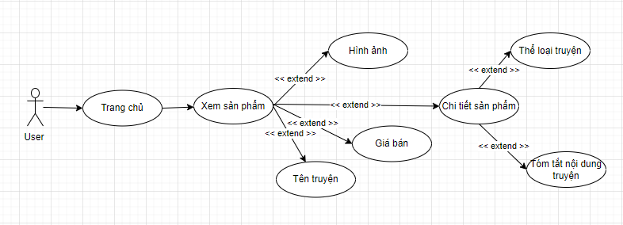
Hình 3.7 User xem sản phẩm
Tên Use-Case | Xem sản phẩm
Actor | Người dùng
Mô tả | Mô tả các hoạt động mà người dùng có thể thực hiện để xem chi tiết sản phẩm truyện tranh trong app.
Điều kiện tiên quyết | Hệ thống đã được mở trong trang chủ của app
Dòng sự kiện chính | Người dùng xem và lựa chọn sản phẩm  Người dùng nhấn vào hình ảnh và mô tả sản phẩm  Người dùng có thể xem chi tiết sản phẩm

Bảng 3.5 Use-Case xem sản phẩm

3.2.6 Use-Case mua/thêm sản phẩm vào giỏ
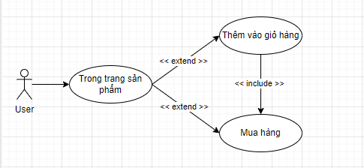

Hình 3.8 User chọn mua hoặc thêm sản phầm vào giỏ hàng
Tên Use - Case | Mua sản phẩm hoặc thêm sản phẩm vào giỏ hàng
Actor | Người dùng
Mô tả | Mô tả các hoạt động mà người dùng thực hiện để thêm sản phẩm vào giỏ hàng hoặc mua sản phẩm trong ứng dụng
Điều kiện tiên quyết | Hệ thống đã được khởi động sẵn sàng, actor đã đăng nhập vào hệ thống trước đó
Dòng sự kiện chính | Nếu người dùng muốn thêm vào giỏ hàng nhấn vào mục giỏ hàng  Sản phẩm được chuyển vào giỏ hàng  Nếu người dùng muốn mua sản phẩm ngay lập tức nhấn vào phần mua hàng  Hệ thống sẽ chuyển sang trang thanh toán cho người dùng
Dòng sự kiện phụ | Người dùng không muốn mua nữa có thể huỷ trạng thái giao diện ở hiện tại và quay về trang chủ
Điều kiện cuối | Hệ thống lưu lại đơn hàng vào hệ thống

Bảng 3.6 Use-Case mua/thêm sản phẩm vào giỏ hàng

3.2.7 Use-Case thanh toán
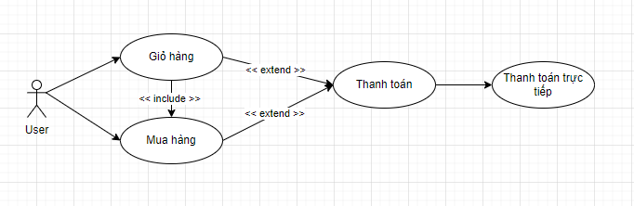
Hình 3.9 User thanh toán đơn hàng
Tên Use-Case | Thanh toán đơn hàng
Actor | Người dùng
Mô tả | Mô tả các hình thức mà người dùng có thể thực hiện thanh toán đơn hàng
Điều kiện cần | Người dùng cần phải đã đăng nhập vào tài khoản của mình để có thể thực hiện thanh toán.  Giỏ hàng của người dùng cần phải có ít nhất một sản phẩm để có thể tiến hành thanh toán.
Dòng sự kiện chính | Người dùng truy cập vào giỏ hàng để xem các sản phẩm đã thêm và tổng số tiền. Hoặc có thể chọn mua ngay  Người dùng xem lại thông tin đơn hàng và thông tin thanh toán.  Người dùng chọn chức năng "Thanh toán"
Dòng sự kiện phụ | Nếu thông tin thanh toán không hợp lệ, hệ thống sẽ yêu cầu người dùng nhập lại thông tin  Giỏ hàng phải có ít nhất 1 sản phẩm

Bảng 3.7 Use-Case thanh toán

3.2.8 Use-Case tìm kiếm sản phẩm
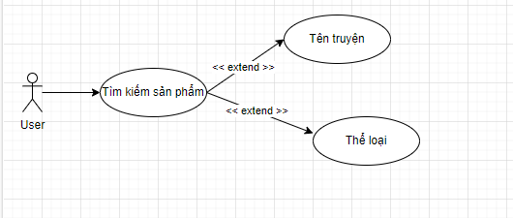
Hình 3.10 User tìm kiếm sản phẩm
Tên Use-Case | Tìm kiếm sản phẩm
Actor | Người dùng
Mô tả | Mô tả các hoạt động mà người dùng có thể thực hiện để tìm kiếm các truyện theo tên hoặc thể loại trong ứng dụng
Dòng sự kiện chính | Người dùng chọn phần "Tìm kiếm" từ giao diện ứng dụng.  Người dùng nhập tên truyện hoặc thể loại truyện vào thanh tìm kiếm.  Người dùng nhấn nút "Tìm kiếm".  Hệ thống nhận yêu cầu tìm kiếm và truy vấn cơ sở dữ liệu.  Hệ thống hiển thị danh sách các truyện phù hợp với từ khóa tìm kiếm, bao gồm tên truyện, tác giả, thể loại, và hình ảnh minh họa.  Người dùng có thể chọn một truyện từ danh sách để xem chi tiết thông tin về truyện đó.
Dòng sự kiện phụ | Nếu không có truyện nào phù hợp với từ khóa tìm kiếm, hệ thống hiển thị thông báo "Không tìm thấy kết quả phù hợp".
Điều kiện cuối | Hệ thống sẽ lưu trữ thông tin từ khóa tìm kiếm của người d.

Bảng 3.8 Use-Case tìm kiếm sản phẩm
3.2.9 Use-Case xem lịch sử mua hàng
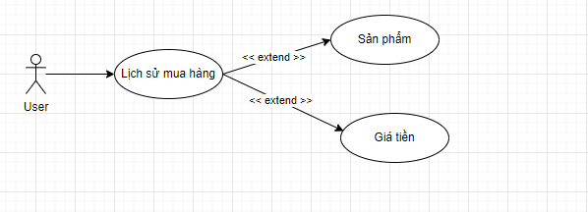
Hình 3.11 User xem lại lịch sử mua hàng
Tên Use-Case | Xem lại lịch sử mua hàng
Actor | Người dùng
Mô tả | mô tả các hoạt động mà người dùng có thể thực hiện để xem lại lịch sử các đơn hàng đã mua trong ứng dụng
Dòng sự kiện chính | Người dùng chọn phần "Lịch sử mua hàng" từ giao diện ứng dụng.  Hệ thống hiển thị danh sách các đơn hàng đã mua gần đây của người dùng, bao gồm số đơn hàng, tổng số tiền, trạng thái đơn hàng,...
Dòng sự kiện phụ | Người dùng chưa đặt đơn hàng nào
Điều kiện cuối | Hệ thống sẽ lưu trữ thông tin các đơn hàng đã mua

Bảng 3.9 Use-Case xem lịch sử mua hàng

3.2.10 Use-Case liên hệ
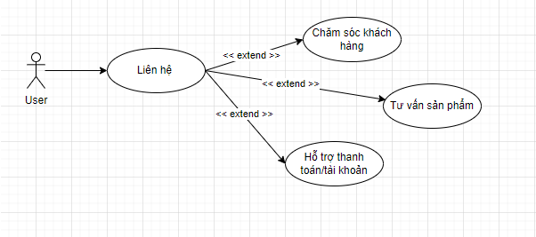

Hình 3.12 User liên hệ khi gặp sự cố
Tên Use-Case | Liên hệ khi gặp sự cố
Actor | Người dùng
Mô tả | Mô tả các hoạt động mà người dùng có thể thực hiện khi gặp sự cố và cần hỗ trợ từ hotline của dịch vụ.
Dòng sự kiện chính | Người dùng tìm và truy cập vào thông tin liên hệ của hotline hỗ trợ từ ứng dụng  Người dùng gọi điện đến số hotline hỗ trợ được cung cấp.  Người dùng cung cấp thông tin chi tiết về vấn đề gặp phải và yêu cầu hỗ trợ.
Dòng điều kiện phụ | Bên phía hệ thống sẽ cung cấp 2 số hotline cho một vấn đề gặp phải. Nếu không liên hệ được với số hotline mà người dùng đang liên hệ thì hãy đổi sang số hotline còn lại.

Bảng 3.10 Use-Case liên hệ

3.2.11 Use-Case thêm/sửa/xoá sản phẩm
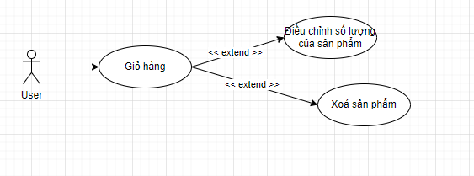

Hình 3.13 Use-Case thêm/sửa/xóa sản phẩm
Tên Use-Case | Thêm/Sửa/Xoá sản phẩm
Actor | Người dùng
Mô tả | Mô tả hoạt động mà người dùng có thể thực hiện để thêm, sửa đổi hoặc xoá sản phẩm trong giỏ hàng của mình.
Dòng sự kiện chính | Người dùng chọn "Giỏ hàng" từ giao diện ứng dụng để xem các sản phẩm đã thêm vào giỏ.  Người dùng có thể điều chỉnh số lượng của từng sản phẩm trong giỏ hàng:  - Tăng hoặc giảm số lượng sản phẩm.  - Hoặc xóa bỏ sản phẩm ra khỏi giỏ hàng nếu cần thiết.  Sau khi thay đổi số lượng hoặc xóa bỏ sản phẩm trong giỏ hàng hệ thống sẽ cập nhật và lưu lại các thay đổi.
Dòng điều kiện phụ | Nếu số lượng sản phẩm trong kho không đủ để thêm vào giỏ hàng theo yêu cầu của người dùng, hệ thống cần cung cấp thông báo về tình trạng hàng hóa.

Bảng 3.11 Use-Case thêm/sửa/xóa sản phẩm

3.2.12 Use-Case quản lý sản phẩm
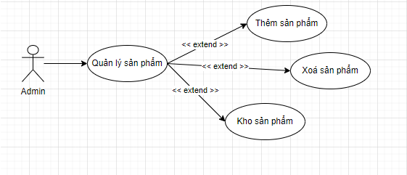
Hình 3.14 Admin quản lý sản phẩm
Tên Use-Case | Quản lý sản phẩm
Actor | Admin
Điều kiện cần | Admin cần đăng nhập vào trang hệ thống quản lý
Mô tả | Hoạt động mà admin thực hiện để quản lý sản phẩm trong hệ thống ứng dụng.
Dòng sự kiện chính | Admin vào phần "Quản lý sản phẩm" từ giao diện hệ thống quản trị.  Hệ thống hiển thị danh sách các sản phẩm hiện có trong hệ thống, bao gồm thông tin như tên sản phẩm, giá cả, mô tả,…  Admin có thể chọn chức năng "Chỉnh sửa sản phẩm" để thêm hoặc xoá sản phẩm.  Sau khi thêm mới, chỉnh sửa hoặc xoá sản phẩm, admin lưu lại các thay đổi để hệ thống cập nhật thông tin mới nhất

Bảng 3.12 Use-Case quản lý sản phẩm

3.3 Các bảng dữ liệu
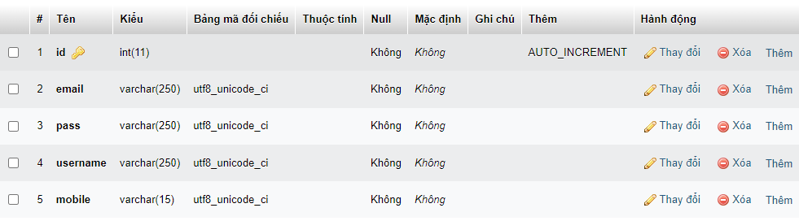
Bảng 3.13 Bảng dữ liệu về user (table user trong dbcomics)
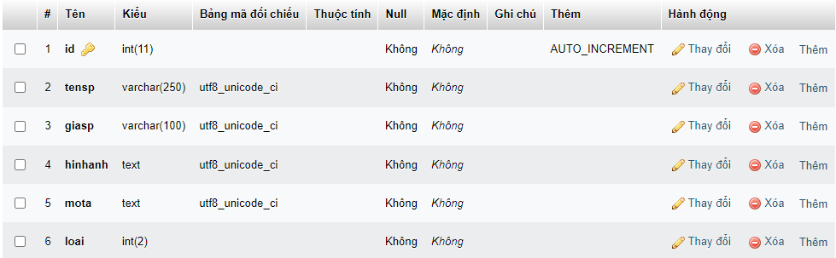Bảng 3.14 Bảng dữ liệu về các các sản phẩm (table sanphammoi trong dbcomics)
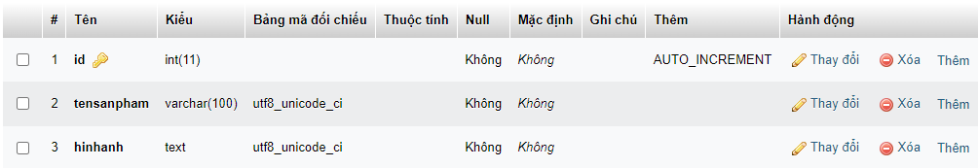

Bảng 3.15 Bảng dữ liệu về loại sản phẩm (table sanpham trong dbcomics)
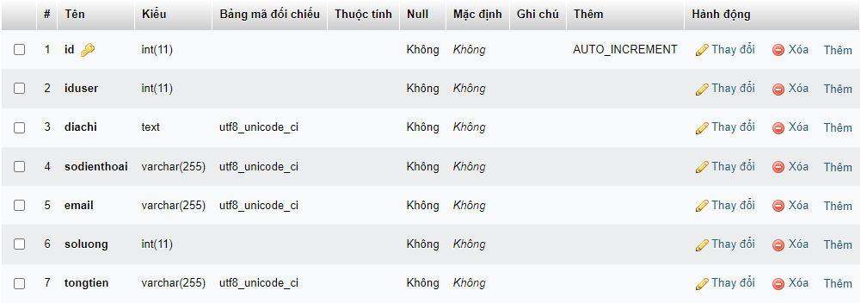Bảng 3.16 Bảng dữ liệu về tổng tiền (table donhang trong dbcomics)
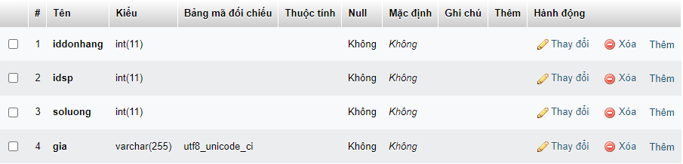 Bảng 3.17 Bảng dữ liệu về chi tiết đơn hàng (table chitietdonhang trong dbcomics)
3.4 Xây dựng giao diện sản phẩm
3.4.1 Giao diện đăng nhập:
Khi vào app, mặc định sẽ vào trang đăng nhập đầu tiên:
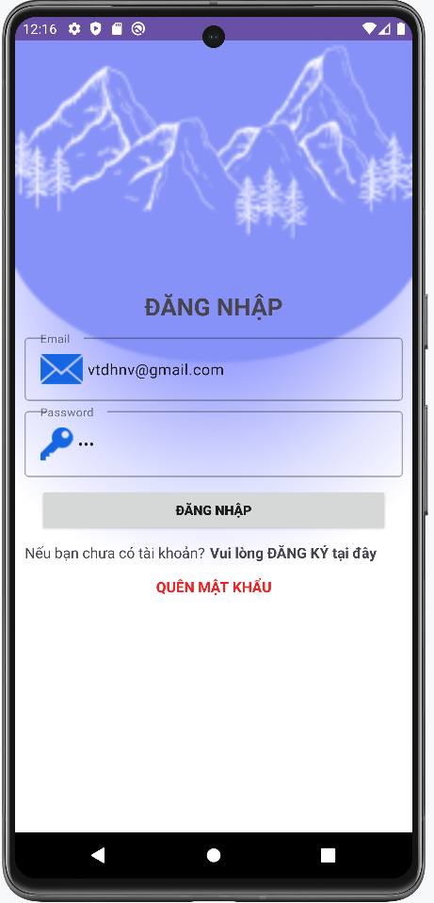
Hình 3.15 Giao diện đăng nhập

3.4.2 Giao diện đăng ký:
Nếu chưa có tài khoản thì thực hiện đăng ký & điền vào các trường bắt buộc:
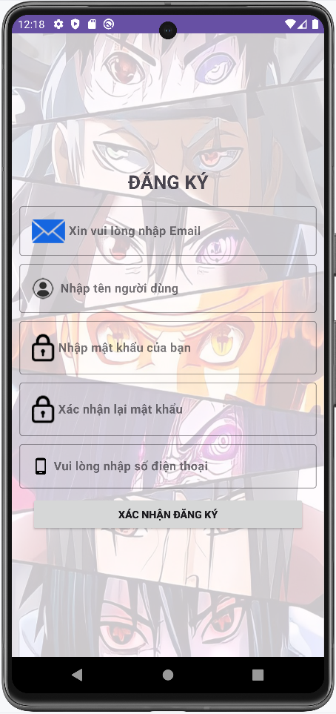
Hình 3.16 Giao diện đăng ký
3.4.3 Giao diện trang chính:
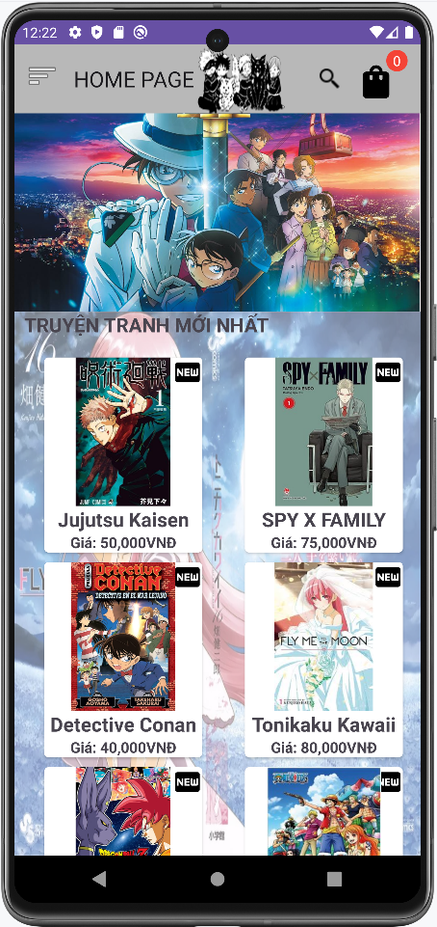
Hình 3.17 Giao diện trang chính
3.4.4 Giao diện trang menu user:
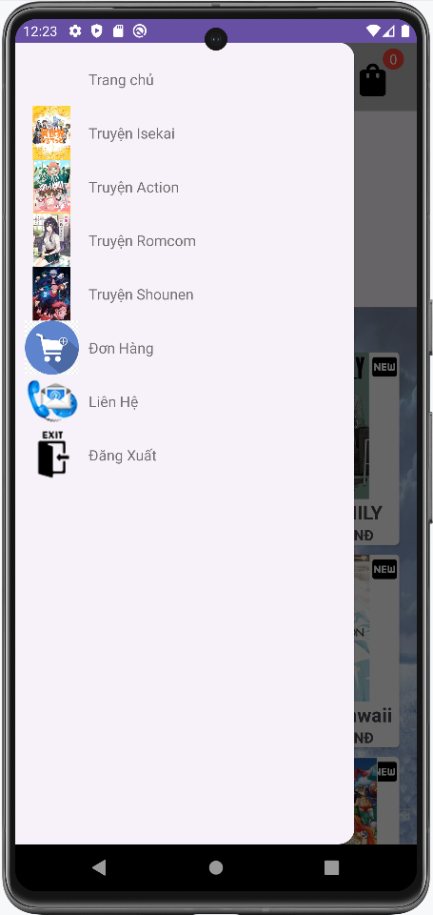
Hình 3.18 Giao diện trang menu user

3.4.5 Giao diện trang menu admin:
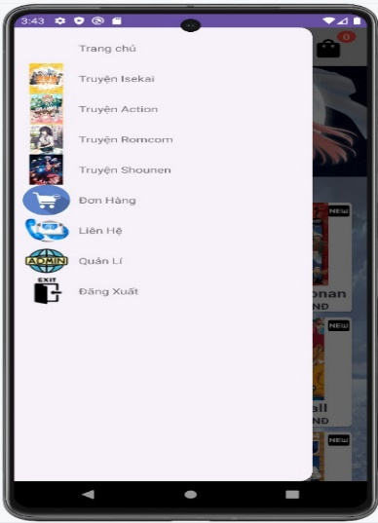
Hình 3.19 Giao diện trang menu admin
3.4.6 Giao diện thể loại truyện:
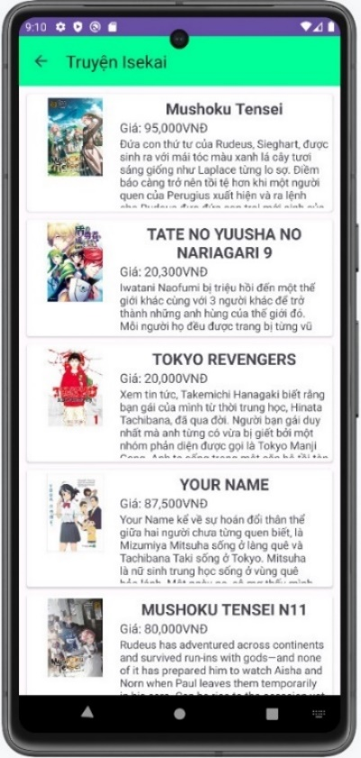
Hình 3.20 Giao diện thể loại truyện
3.4.7 Giao diện chi tiết sản phẩm:
Người dùng có thể tùy chỉnh số lượng truyện tranh và them vào giỏ hàng:
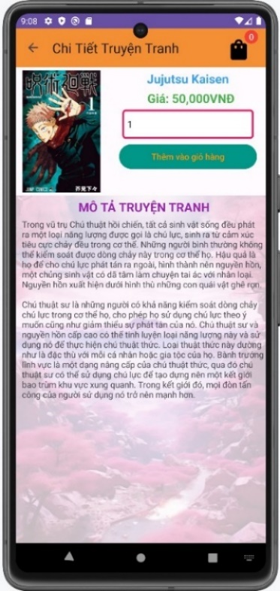
Hình 3.21 Giao diện chi tiết sản phẩm
3.4.8 Giao diện tìm kiếm sản phẩm:
Thanh tìm kiếm sẽ chọn lọc từ khóa dựa trên tên của truyện tranh và lưu lại gợi ý:
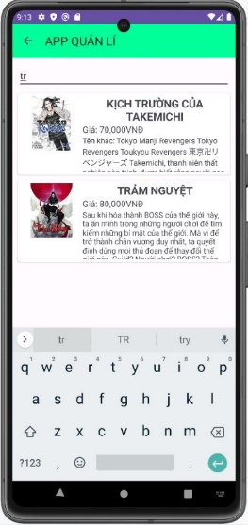
Hình 3.22 Giao diện tìm kiếm sản phẩm

3.4.9 Giao diện quản lý sản phẩm:
Trong giao diện admin quản lý, bao gồm list sản phẩm truyện tranh & 1 số chức năng:
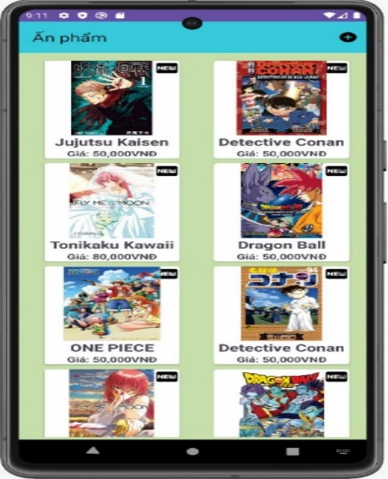
Hình 3.23 Giao diện quản lý sản phẩm
- Thêm sản phẩm:
Tại đây, admin có thể thêm sản phẩm bằng cách điền vào các trường:
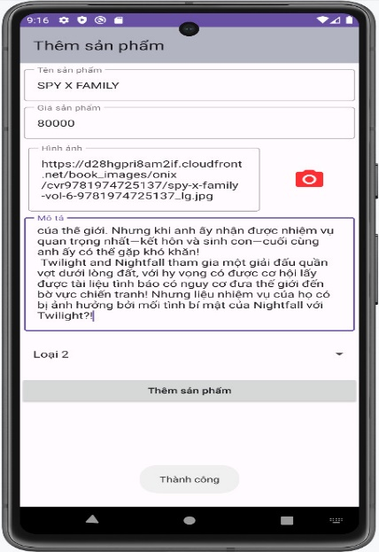
Hình 3.24 Giao diện quản lý thêm sản phẩm
- Sửa & Xóa sản phẩm:
Ngoài ra, admin có thể sửa & xóa sản phẩm nếu muốn có thay đổi:
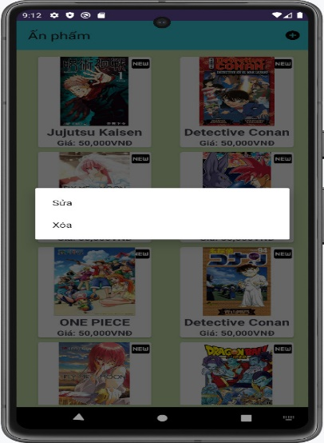
Hình 3.25 Giao diện quản lý sửa & xóa sản phẩm
3.4.10 Giao diện quên mật khẩu:
Nếu quên mật khẩu, bạn cũng có thể cấp lại được:
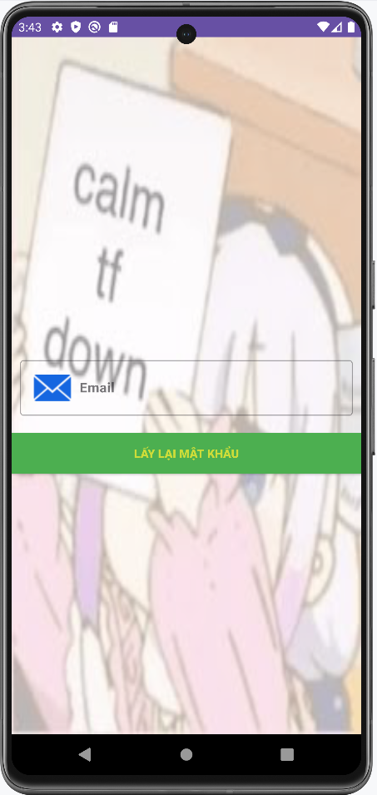
Hình 3.26 Giao diện quên mật khẩu

CHƯƠNG 4. KẾT LUẬN VÀ HƯỚNG PHÁT TRIỂN

4.1. Kết luận

4.1.1 Những mục tiêu đạt được:
- Sau khi nghiên cứu, nhóm đã xây dựng được một phần mềm quản lý cửa hàng bán sách và truyện tranh cụ thể là dùng cho các cửa hàng quy mô vừa và nhỏ, thay thế cho cách quản lý thủ công, mất nhiều thời gian của những nhân viên quản lý trước kia làm việc trên giấy tờ, sổ sách
- Phần mềm dùng cho cửa hàng vừa và nhỏ, dùng để quản lý các thông tin liên quan đến tác giả, thể loại truyện, hóa đơn và có thể tìm kiếm nhà xuất bản và năm phát hành.
- Áp dụng tốt những gì được giáo viên dạy để hoàn thành ứng dụng

4.1.2 Những điểm chưa đạt được:
- Hiện tại nhóm vẫn đang bổ sung thêm chức năng admin (quản lý thông tin các user/giỏ hàng/thanh toán)

4.2. Hướng phát triển
- Hướng tới cải thiện ứng dụng để có thể sử dụng ở những cửa hàng lớn.
- Cải thiện giao diện để dễ dàng sử dụng với mọi người thuộc mọi lứa tuổi.
- Nâng cao chất lượng quản lý truyện để người chủ dễ dàng quan sát và theo dõi tiến dộ bán hàng.

TÀI LIỆU THAM KHẢO
- https://www.youtube.com/@ngochieudev
- https://vi.wikipedia.org/wiki/Android_(h%E1%BB%87_%C4%91i%E1%BB%81u_h%C3%A0nh)
- https://topdev.vn/blog/tong-quan-ve-ngon-ngu-lap-trinh-java/
- https://viblo.asia/p/tim-hieu-ve-my-sql-gDVK2Ov2ZLj
- "Lập trình Android với Kotlin" của tác giả Trần Đức Cường, xuất bản năm
2018 bởi Nhà xuất bản Khoa học và Kỹ thuật.
- https://www.youtube.com/@khoazend
- https://www.youtube.com/@vuasinhvien
- https://www.w3schools.com/sql
- https://en.wikipedia.org/wiki/PhpMyAdmin
- https://giasutinhoc.vn/huong-dan-thuc-hanh/huong-dan-android/ket-noi-android-voi-mysql-phan-1-2/

